ТИЖНЕВИК
УЧИТЕЛЯ
та
КЛАСНОГО
КЕРІВНИКА
«Час проходить ось у чому біда. Минуле зростає, а майбутнє скорочується. Все менше шансів що-небудь зробити…»
Харукі Муракамі
Мої дані
ПІБ _______________________________
Телефон: _______________________
e-mail: _________________________
Я у соцмережах: ___________________
Блог : __________________________
Додаткова інформація
___________________________________________________________________________________________________________________________________________________________________________________________________________________________________
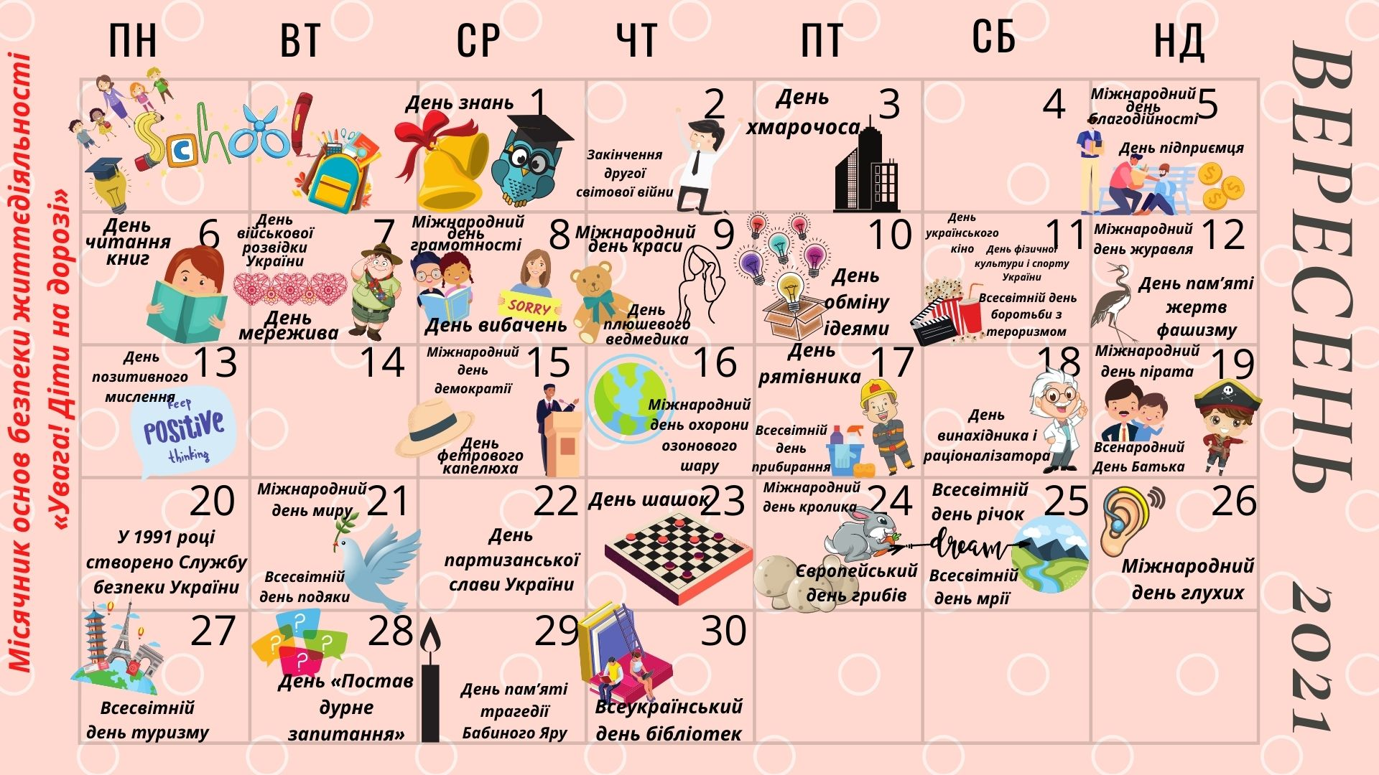

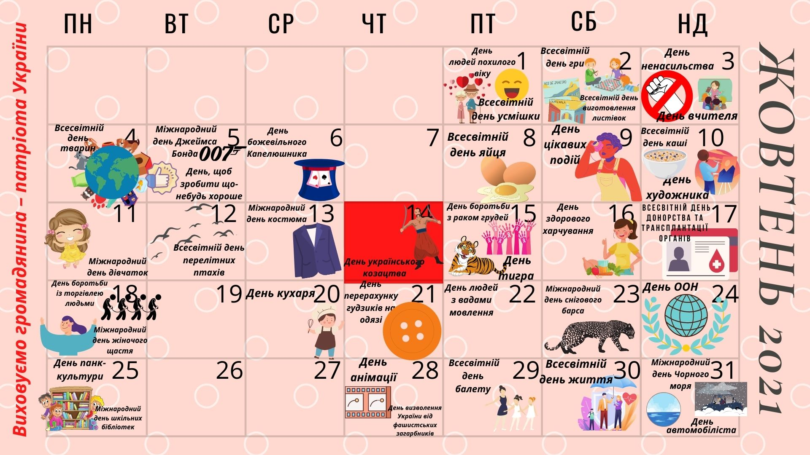

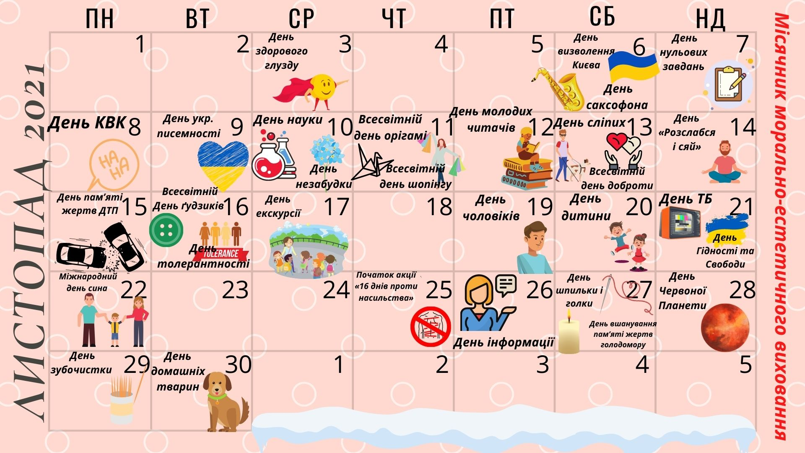

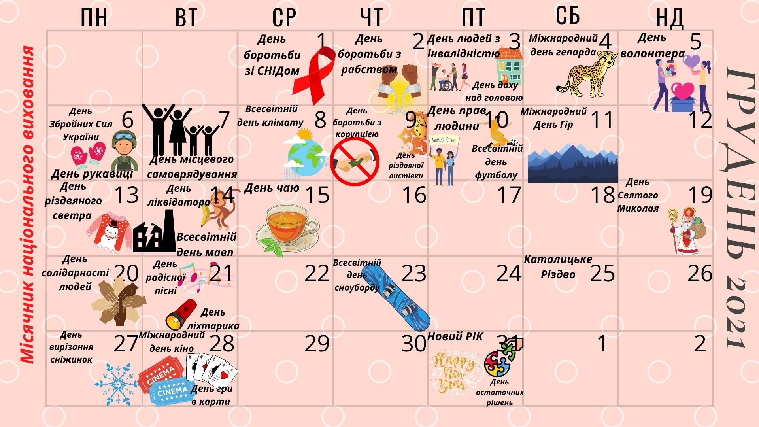
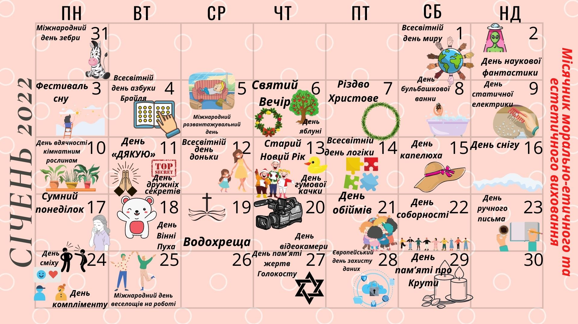
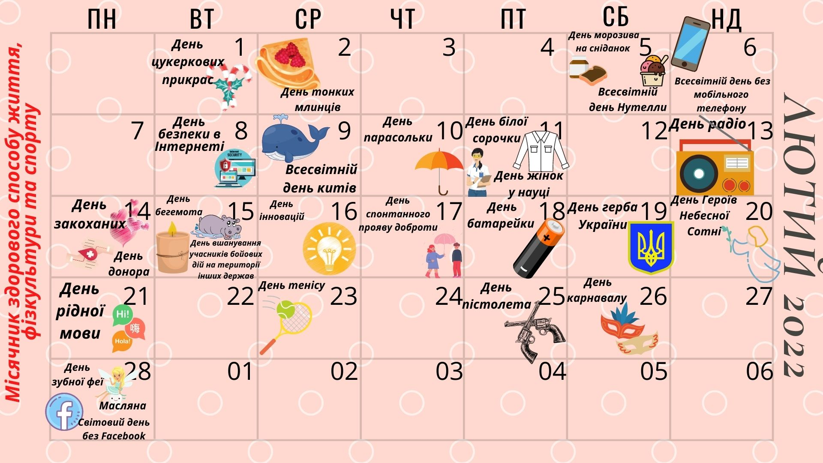
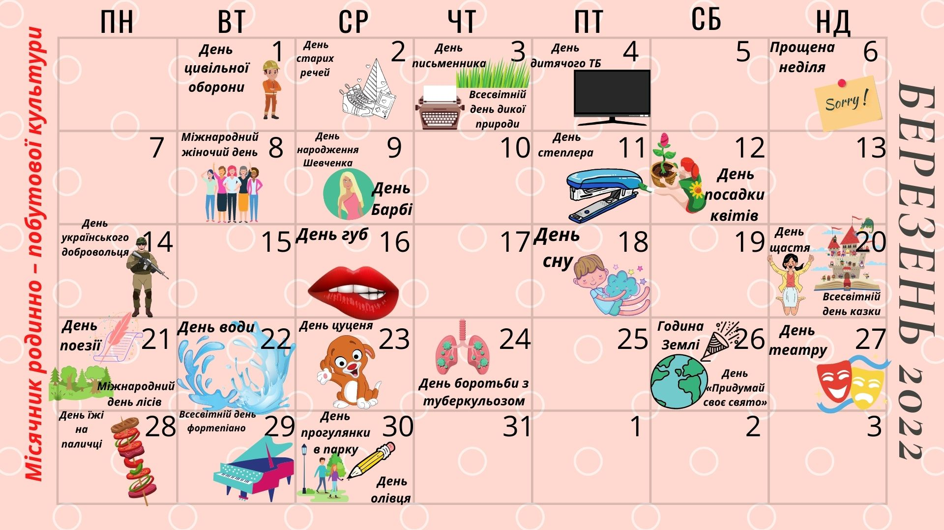
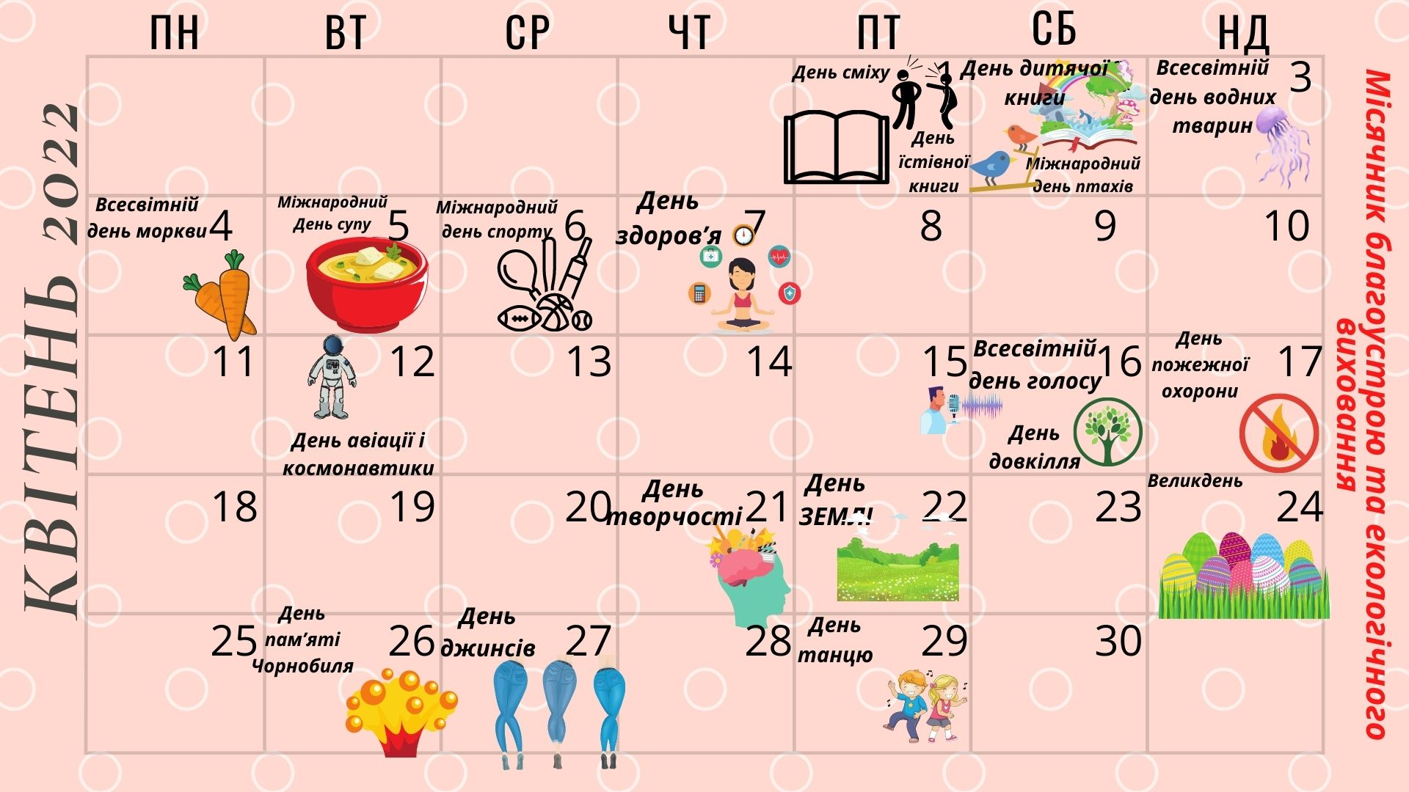
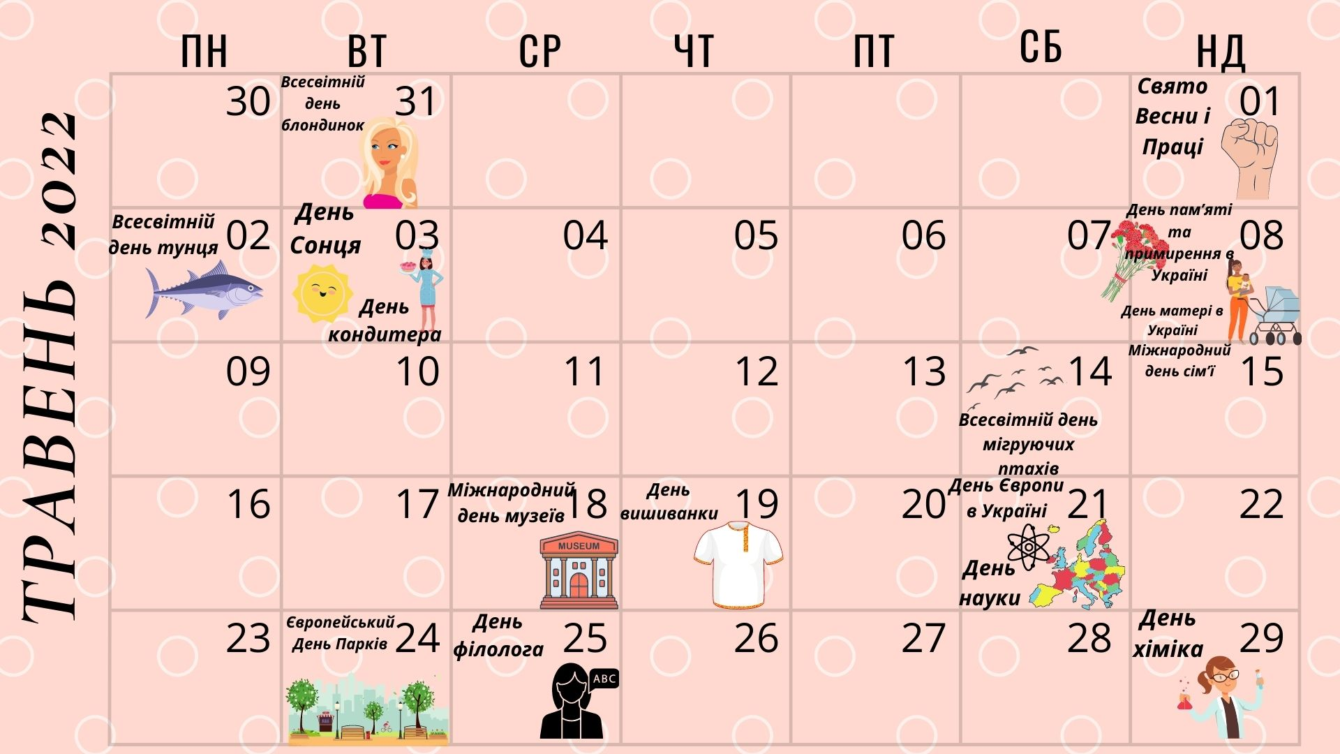
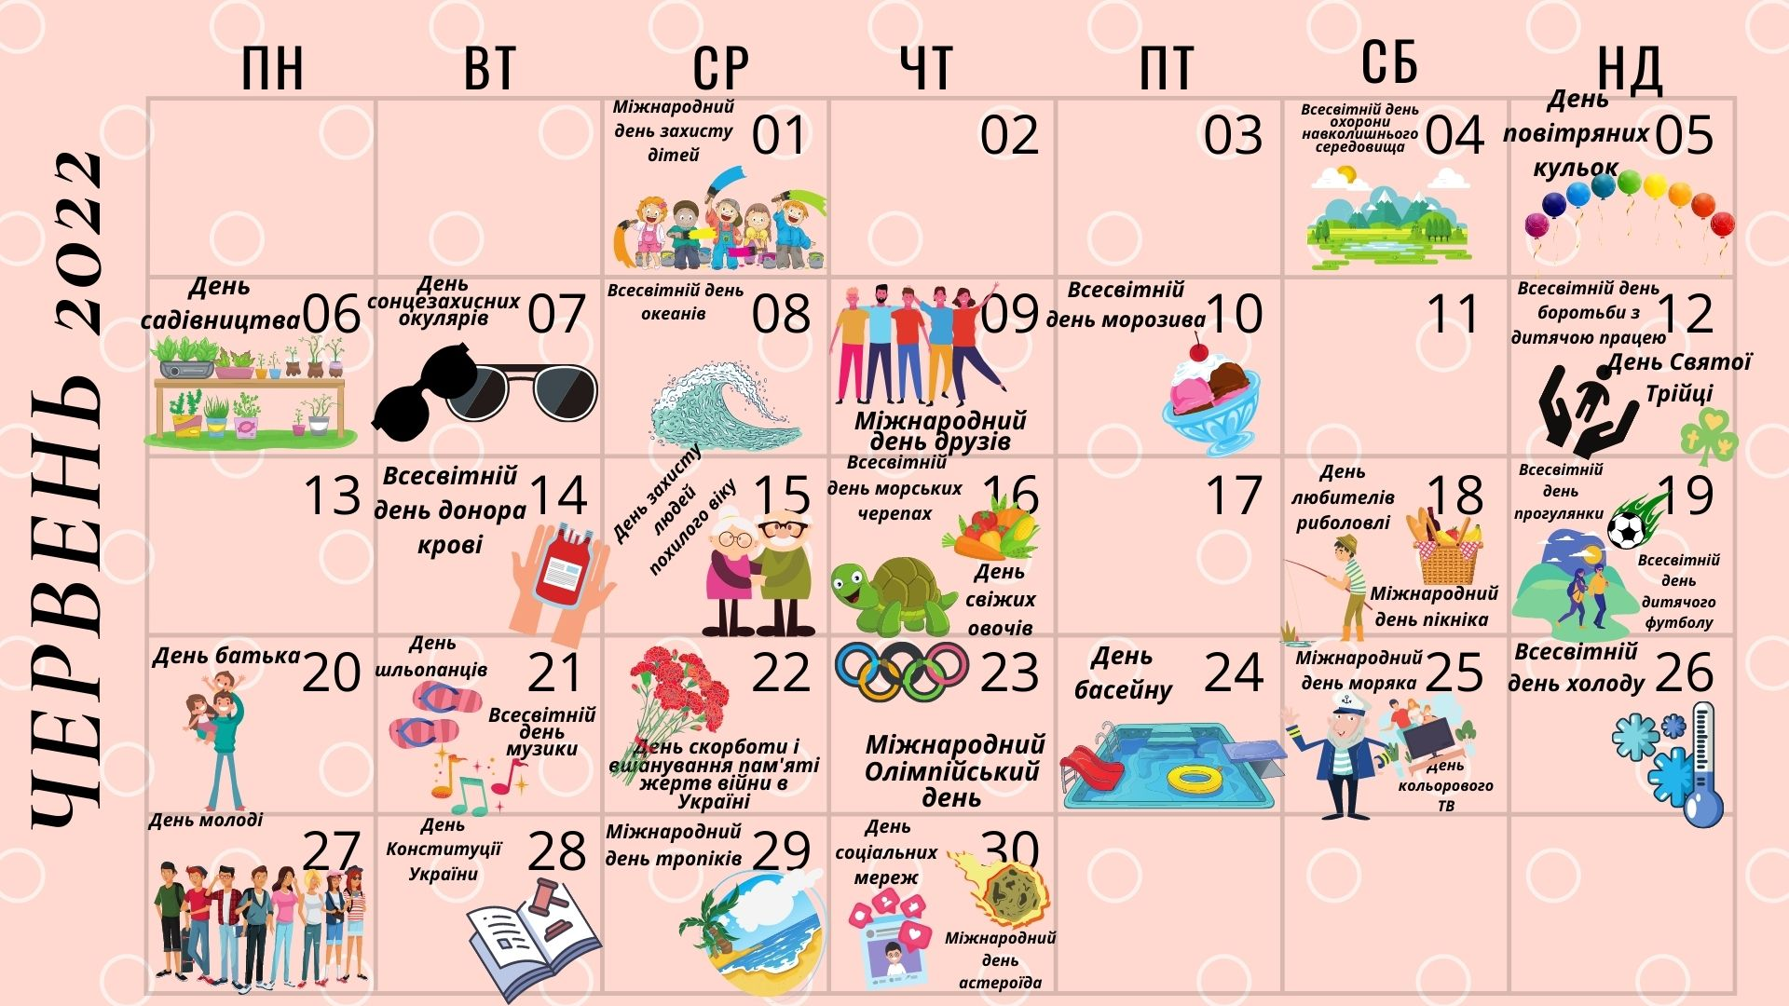
Календар урочистих подій, пам’ятних дат школи, міста/села, району
____________________________________________________________________________________________________________________________________________________________________________________________________________________________________________________________________________________________________________________________________________________________________________________________________________________________________________________________________________________________________________________________________________________________________________________________________________________________________________________________________________________________________________________________________________________________________________________________________________________________________________________________________________________________________________________________________________________________________________________________________________________________________________________________________________________________________________________________________________________________________________________________________________________________________________________________________________________________________________________________________________________________________
Структура навчального року

І семестр | Канікули
з _______ до ________ | осінні з ________ до ________
ІІ семестр | зимові з ________ до ________
з _______ до ________ | весняні з ________ до ________
Розклад дзвінків
Урок | Початок | Закінчення | Перерва
1
2
3
4
5
6
7
8

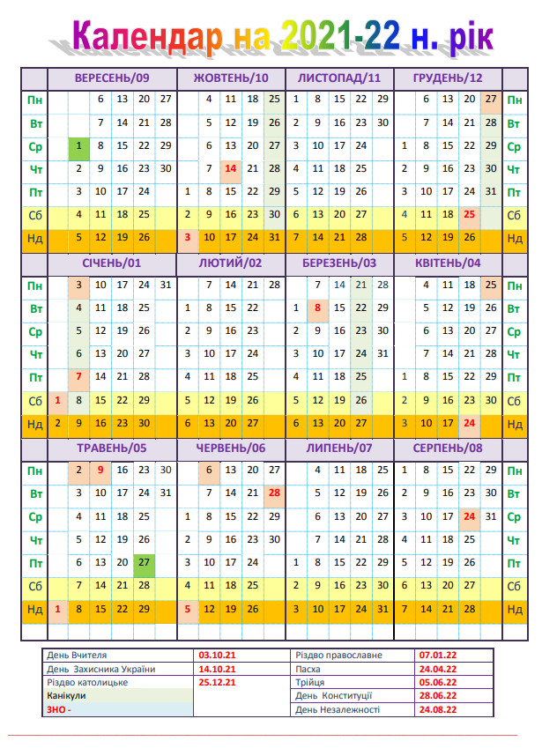
Розклад І семестр
Понеділок
Урок | Клас | Каб.
1
2
3
4
5
6
7
8
Вівторок
Урок | Клас | Каб.
1
2
3
4
5
6
7
8

П’ятниця
Урок | Клас | Каб.
1
2
3
4
5
6
7
8

Четвер
Урок | Клас | Каб.
1
2
3
4
5
6
7
8
Середа
Урок | Клас | Каб.
1
2
3
4
5
6
7
8

Розклад ІІ семестр
Понеділок
Урок | Клас | Каб.
1
2
3
4
5
6
7
8
Вівторок
Урок | Клас | Каб.
1
2
3
4
5
6
7
8

П’ятниця
Урок | Клас | Каб.
1
2
3
4
5
6
7
8

Четвер
Урок | Клас | Каб.
1
2
3
4
5
6
7
8
Середа
Урок | Клас | Каб.
1
2
3
4
5
6
7
8

Розклад класу І семестр
Розклад класу ІІ семестр
 | Понеділок | Вівторок | Середа | Четвер | П’ятниця
1
2
3
4
5
6
7
8

 | Понеділок | Вівторок | Середа | Четвер | П’ятниця
1
2
3
4
5
6
7
8 |  |  |  | Вчителі, які викладають у класі

ПІБ вчителя | Предмет
 | Українська мова
 | Українська література
 | Зарубіжна література
 | Математика (алгебра, геометрія)
 | Іноземна мова
 | Інформатика
 | Основи здоров’я
 | Хімія
 | Фізика
 | Фізичка культура
 | Біологія
 | Географія
 | Музика
 | Трудове навчання
 | Історія
 | Мистецтво
 | Креслення
Заміни І семестр
____________________________________________________________________________________________________________________________________________________________________________________________________________________________________________________________________________________________________________________________________________________________________________________________________________________________________________________________________________________________________________________________________________________________________________________________________________________________________________________________________________________________________________________________________________________________________________________________________________________________________________________________________________________________________________________________________________________________________________________________________________________________________________________________________________________________________________________________________________________________________________________________________________________________________________________________________________________________________________________________________________________________________

Заміни ІІ семестр
______________________________________________________________________________________________________________________________________________________________________________________________________________________________________________________________________________________________________________________________________________________________________________________________________________________________________________________________________________________________________________________________________________________________________________________________________________________________________________________________________________________________________________________________________________________________________________________________________________________________________________________________________________________________________________________________________________________________________________________________________________________________________________________________________________________________________________________________________________________________________________________________________________________________________________________________________
Розміщення учнів у класі

Контакти:
ПІБ | Телефон, е-пошта

Відомість про батьків

№ з\п | ПІБ учня | ПІБ батьків | Місце роботи, телефон
1
2
3
4
5
6
7
8
9
10
11
12
13
14
15
16
17
18
19
20
21
22
23
24
25
26

27
28

29
30

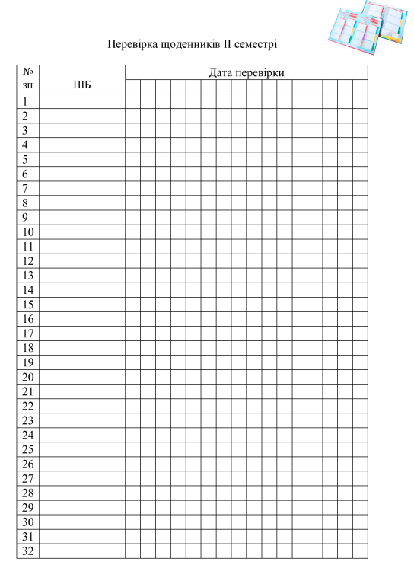

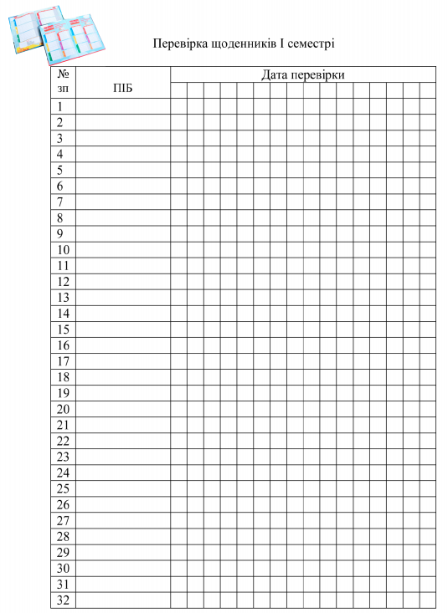
Книги, які потрібно прочитати
Автор | Назва

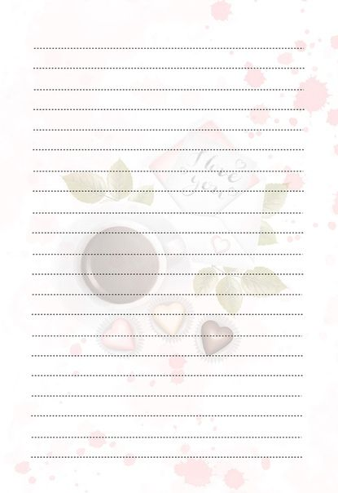
Плани на вересень 2021

“Варто тільки повірити, що ви можете – і ви вже на півдороги до цілі”, – Теодор Рузвельт.
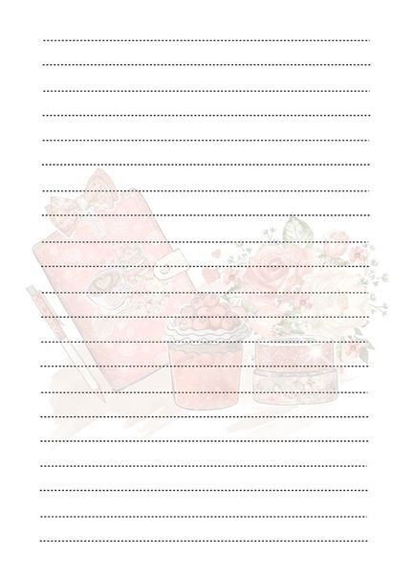
Плани на жовтень 2021

“Що розум людини може осягнути і в що він може повірити, те він здатний досягти”, – Наполеон Хілл.
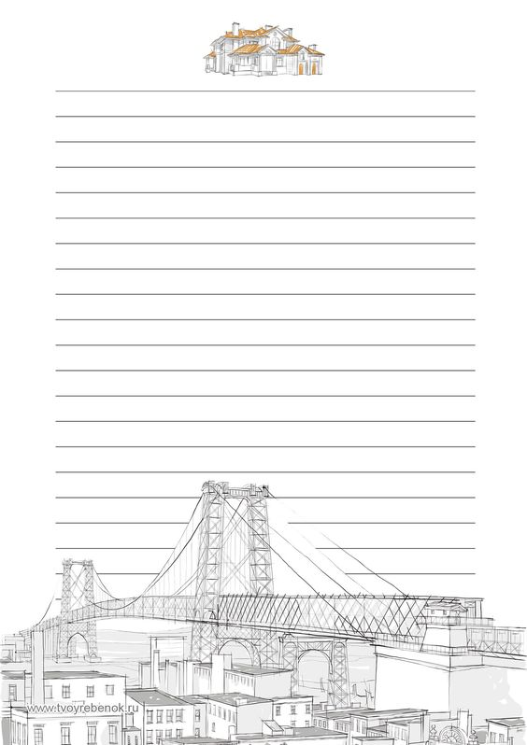
Плани на листопад 2021

“Найскладніше почати діяти, все інше залежить тільки від наполегливості.”, – Амелія Ергарт.
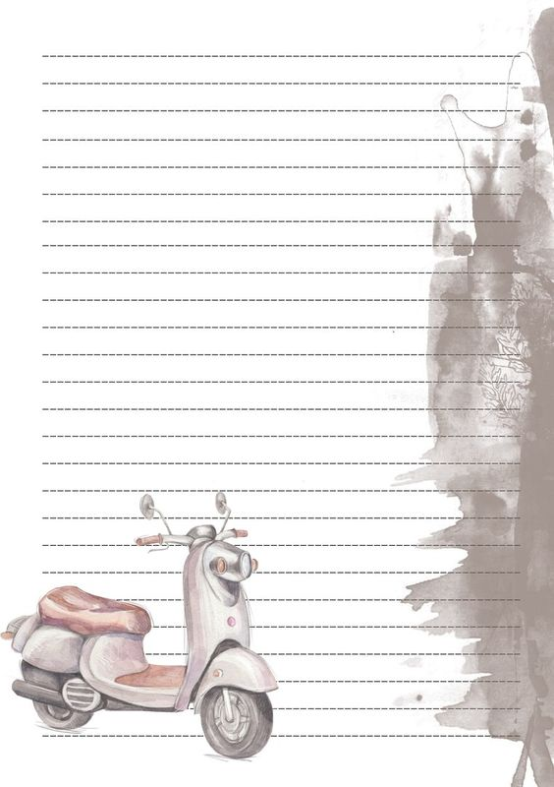
Плани на грудень 2021

“Ваш час обмежений, не витрачайте його, живучи чужим життям.”, – Стів Джобс.
Плани на січень 2022

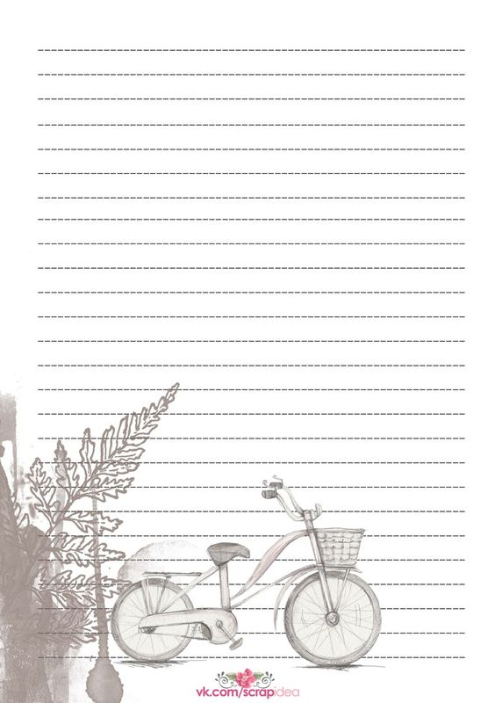

“Або ви керуєте вашим днем, або день управляє вами.”, – Джим Рон.
Плани на лютий 2022

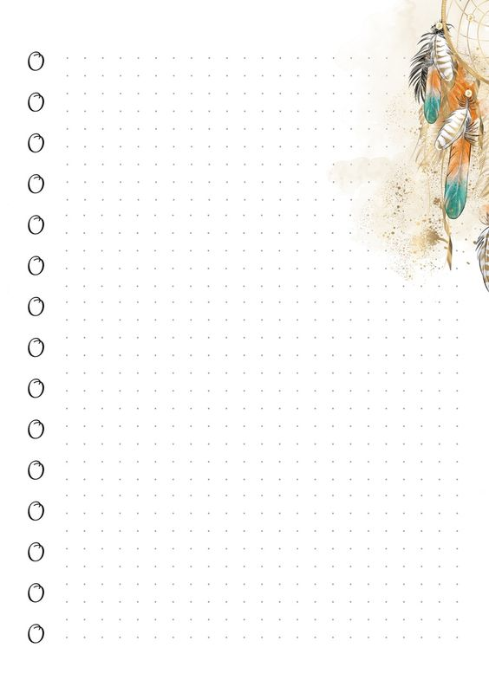

“Навчіться говорити “Я не знаю”, і це вже буде прогрес.”, – Мойсей Маймонід.
Плани на березень 2022

“Жодного разу не впасти – це не найбільша заслуга в життя. Головне кожен раз підніматися.”, – Нельсон Мандела.
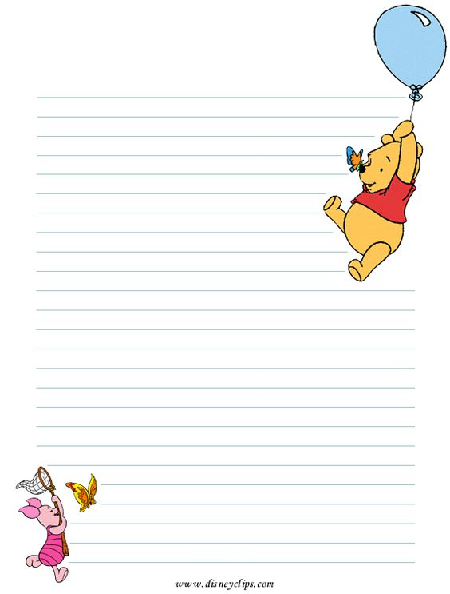
Плани на квітень 2022

“Не важливо, як повільно ти просуваєшся, головне, що ти не зупиняєшся”, – Конфуцій.
Плани на травень 2022

“Будь собою, інші ролі зайняті.”, – Оскар Уайльд.
Плани на червень 2022

“Якщо немає вітру, беріться за весла.”, – Латинська приказка.

ПОНЕДІЛОК

Індивідуальні заняття І семестр
ВІВТОРОК

НОТАТКИ

ВИХІДНІ

П’ЯТНИЦЯ

СЕРЕДА

ЧЕТВЕР

ПОНЕДІЛОК

Індивідуальні заняття ІІ семестр
ВІВТОРОК

НОТАТКИ

ВИХІДНІ

П’ЯТНИЦЯ

СЕРЕДА

ЧЕТВЕР

Відомості про учнів
№ | ПІБ | Дата народження | Адреса | Телефон

Участь у конкурсах, змаганнях, олімпіадах, перемоги та нагороди

№ з/п | ПІБ учня | Назва конкурсу, олімпіади, вид змагань | Термін (де?коли?) | Результати
Список учнів за місяцями народження
Січень |  | Лютий |  | Березень
1 |  | 1 |  | 1
2 |  | 2 |  | 2
3 |  | 3 |  | 3
4 |  | 4 |  | 4
5 |  | 5 |  | 5
6 |  | 6 |  | 6
Квітень |  | Травень |  | Червень
1 |  | 1 |  | 1
2 |  | 2 |  | 2
3 |  | 3 |  | 3
4 |  | 4 |  | 4
5 |  | 5 |  | 5
6 |  | 6 |  | 6
Липень |  | Серпень |  | Вересень
1 |  | 1 |  | 1
2 |  | 2 |  | 2
3 |  | 3 |  | 3
4 |  | 4 |  | 4
5 |  | 5 |  | 5
6 |  | 6 |  | 6
Жовтень |  | Листопад |  | Грудень
1 |  | 1 |  | 1
2 |  | 2 |  | 2
3 |  | 3 |  | 3
4 |  | 4 |  | 4
5 |  | 5 |  | 5
6 |  | 6 |  | 6

Список справ на початку року
№ | Справа (завдання) | Виконано
1
2
3
4
5
6
7
8
9
10
11
12
13
14

Список справ на канікулах
№ | Справа (завдання) | Виконано
1
2
3
4
5
6
7
8
9
10
11
12
13
14

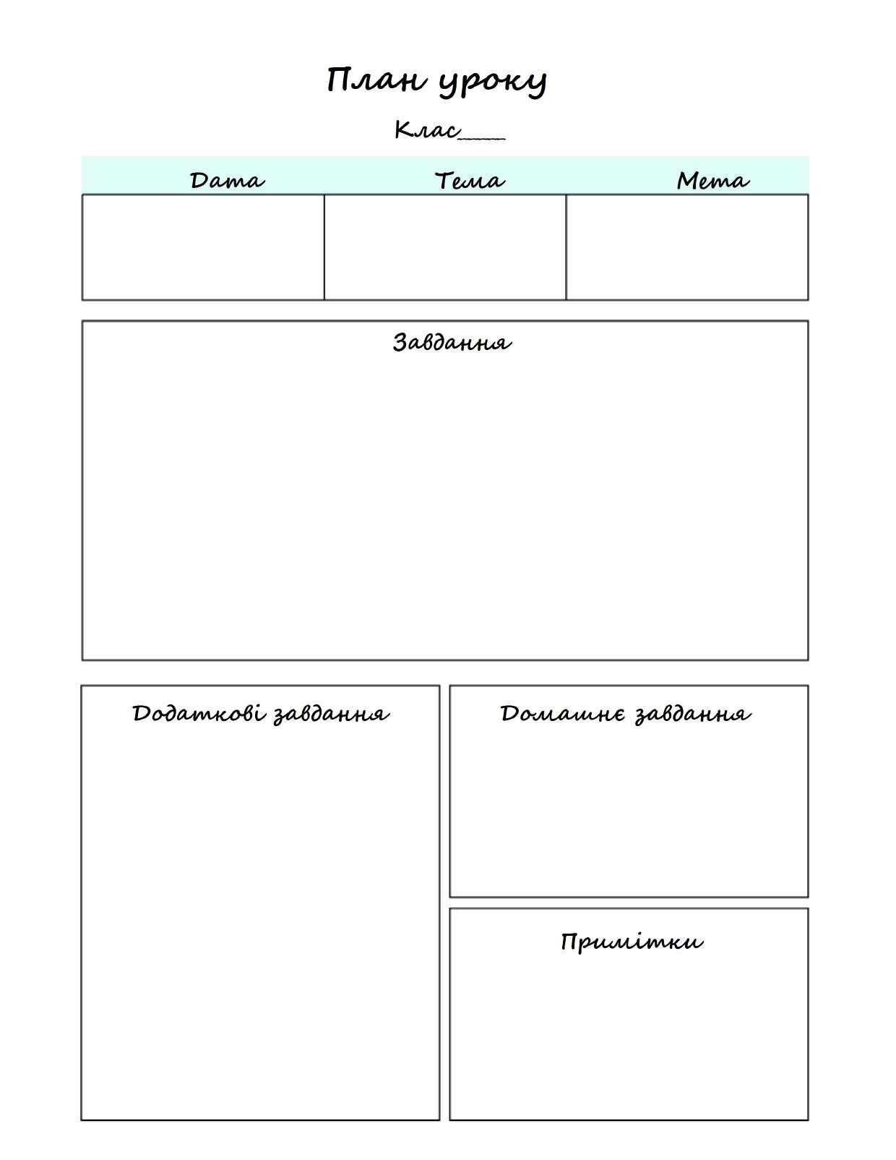

Клас _________________________________________________
Предмет _____________________________________________
Оцінюючий лист
ПІ учня |  | Дата
1
2
3
4
5
6
7
8
9
10
11
12
13
14
15
16
17
18
19
20
21
22
23
24
25
26
27
28
29
30
Клас _________________________________________________
Предмет _____________________________________________
Оцінюючий лист
ПІ учня |  | Дата
1
2
3
4
5
6
7
8
9
10
11
12
13
14
15
16
17
18
19
20
21
22
23
24
25
26
27
28
29
30

Клас _________________________________________________
Предмет _____________________________________________
Оцінюючий лист
ПІ учня |  | Дата
1
2
3
4
5
6
7
8
9
10
11
12
13
14
15
16
17
18
19
20
21
22
23
24
25
26
27
28
29
30

Клас _________________________________________________
Предмет _____________________________________________
Оцінюючий лист
ПІ учня |  | Дата
1
2
3
4
5
6
7
8
9
10
11
12
13
14
15
16
17
18
19
20
21
22
23
24
25
26
27
28
29
30

Клас _________________________________________________
Предмет _____________________________________________
Оцінюючий лист
ПІ учня |  | Дата
1
2
3
4
5
6
7
8
9
10
11
12
13
14
15
16
17
18
19
20
21
22
23
24
25
26
27
28
29
30

Клас _________________________________________________
Предмет _____________________________________________
Оцінюючий лист
ПІ учня |  | Дата
1
2
3
4
5
6
7
8
9
10
11
12
13
14
15
16
17
18
19
20
21
22
23
24
25
26
27
28
29
30

Клас _________________________________________________
Предмет _____________________________________________
Оцінюючий лист
ПІ учня |  | Дата
1
2
3
4
5
6
7
8
9
10
11
12
13
14
15
16
17
18
19
20
21
22
23
24
25
26
27
28
29
30

Клас _________________________________________________
Предмет _____________________________________________
Оцінюючий лист
ПІ учня |  | Дата
1
2
3
4
5
6
7
8
9
10
11
12
13
14
15
16
17
18
19
20
21
22
23
24
25
26
27
28
29
30

Клас _________________________________________________
Предмет _____________________________________________
Оцінюючий лист
ПІ учня |  | Дата
1
2
3
4
5
6
7
8
9
10
11
12
13
14
15
16
17
18
19
20
21
22
23
24
25
26
27
28
29
30

Клас _________________________________________________
Предмет _____________________________________________
Оцінюючий лист
ПІ учня |  | Дата
1
2
3
4
5
6
7
8
9
10
11
12
13
14
15
16
17
18
19
20
21
22
23
24
25
26
27
28
29
30

